http://www.youtube.com/watch?v=lrMRl7Vk2is – для 4 леток. Посмотрите мультфильм о лягушках.
Проведи лягушек до кочек, какая лягушка останется без места? Раскрасьте картинку.
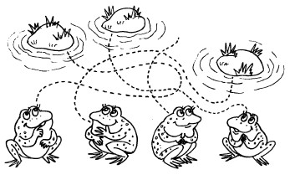
http://www.youtube.com/watch?v=SRqtMD6JJP8 - поделка лягушки из пластилина.
Обведи лягушки по контуру.
